附件

江苏格兰特干燥浓缩设备有限公司“12·7”
一般窒息事故调查报告

2022年12月7日上午9时50分许，位于宜兴市周铁镇的江苏格兰特干燥浓缩设备有限公司（以下简称“格兰特公司”），在蒸发器焊接过程中发生一起窒息事故，造成1名作业人员死亡，直接经济损失约186万元。
根据《生产安全事故报告和调查处理条例》（国务院令第493号）、《无锡市生产安全事故报告和调查处理办法》（市政府令第122号）、《无锡市一般生产安全事故提级协同调查及挂牌督办实施办法（试行）》（锡安〔2018〕64号）的规定和市领导指示，无锡市政府成立了由市应急局副局长徐孝力任组长，市应急局、总工会和宜兴市应急局、公安局等部门负责人为成员的事故调查组，对该起事故进行调查，并聘请专业检测机构进行现场技术检测。
事故调查组按照科学严谨、依法依规、实事求是、注重实效的原则，通过认真细致的现场勘察、调查取证、技术分析和综合分析，查明了事故发生的经过、原因和人员伤亡等情况，认定了事故性质，明确了事故责任，提出了对事故责任单位和责任人员的处理建议，并针对事故原因及暴露出的问题，提出了事故防范和整改措施。现将事故调查情况报告如下：
一、事故单位概况
江苏格兰特干燥浓缩设备有限公司，公司类型：有限责任公司；注册地：宜兴市周铁镇洋溪百合花路13号；统一社会信用代码：91320282723536095H；经营范围：粮食烘干器、蒸发器的制造等。主要生产工艺为剪切、成型、焊接等。法定代表人：彭某某。总经理：彭某1，是公司安全生产第一责任人。
二、事故经过及救援情况
本次发生事故的蒸发器为钛材质设备，呈圆柱形，一端封闭，另一端由半圆形固定盖板和活动盖板组成，焊接时需进行氩气保护。格兰特公司至今已生产同类型设备约7年，年产7至8套。事发作业为2022年唯一一次作业，焊接工作由蒸发器车间欧某某班组负责。
2022年12月7日上午根据工作安排，车间副主任兼班组长欧某某负责带领李某某、何某进行蒸发器最后部分的焊接组装，主要工作内容是在半圆形固定盖板外表面焊接铰链，安装活动盖板。
8时30分许，欧某某进行分工后，几人随即进行准备工作。根据分工欧某某负责在蒸发器外焊接铰链，何某在旁进行氩气保护，李某某负责在罐体内手持氩气管从焊接处背面进行氩气保护。
上午9时40分许，李某某将氩气管从蒸发器罐体侧上方的孔洞插入罐内，随即至距蒸发器约3米处打开氩气阀门。约3分钟后，李某某进入蒸发器罐体内，头部低于固定盖板上沿。此时欧某某和何某在蒸发器外，询问李某某是否准备完成，李某某给出肯定的答复后，几人随即开始进行焊接。约2分钟后，固定盖板上沿的第一个铰链焊接完成，欧某某发现李某某已躺于罐体内，呼喊李某某无回应，随即二人立即关闭氩气阀门，将李某某拉出罐体，对其进行心肺复苏，同时拨打120急救电话，救护人员到达现场后将李某某送往宜兴市人民医院抢救，经抢救无效于当日死亡。
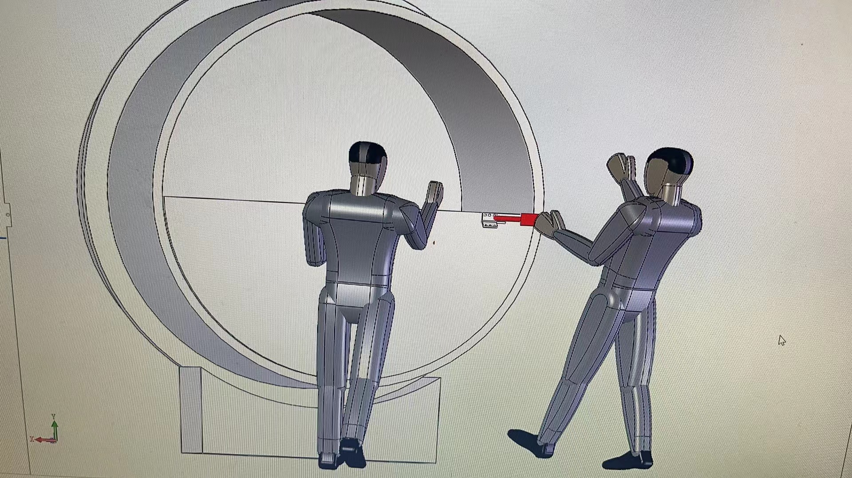
（事发模拟图，正面平视视角）
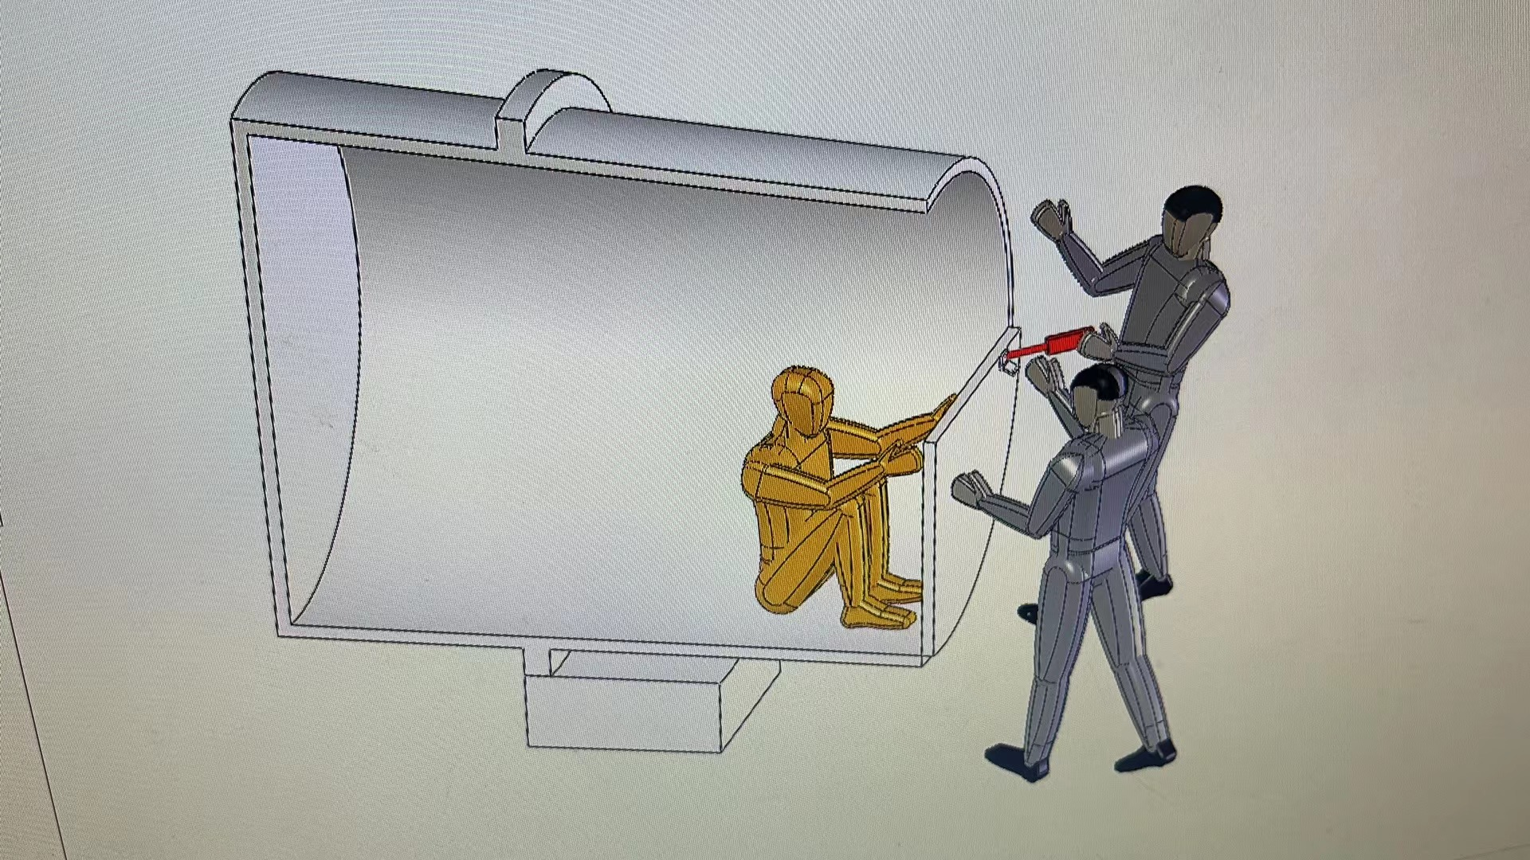
（事发模拟图，竖向剖视视角）
三、现场勘察情况
经勘查，事发地点位于格兰特公司蒸发器车间内，车间东部有一圆柱形罐体平放于减速装置上，一端封闭，另一端上半部分为半径0.75米的半圆形开口，下半部分为固定盖板，固定盖板上沿有一焊接完成的铰链。罐体截面直径1.5米，罐体高度1.5米，容积约2.5立方米。距罐体3米处有一氩气管道，管道上有阀门，连接有一根软管通向罐体并从罐体中部的孔伸入罐体内底部，氩气阀门打开时，软管出口氩气压力约为0.4Mpa。
四、事故造成的人员伤亡和直接经济损失
（一）人员伤亡
死者概况：李某某，男，1995年3月13日出生，户籍地:河北省邯郸市广平县南韩村，身份证号码：130432199503XXXXXX，生前系格兰特公司蒸发器车间作业人员。
（二）事故损失
本起事故共造成直接经济损失186万元人民币。
五、事故原因分析
（一）直接原因
1. 该蒸发器容积为2.5立方米，出入口狭小，属于有限空间。罐体内通入氩气未进行通风，氩气迅速聚集于罐内底部，导致罐体内盖板遮挡部分，在2分钟内造成缺氧环境。
2. 李某某安全风险意识淡薄，进入有限空间作业时，未采取有效防范措施，且作业姿势不当，头部处于罐体下半部分缺氧环境内，导致其窒息死亡，这是本起事故发生的直接原因。
（蒸发器内盖板遮挡部分氧气监测表,详见附件监测报告）

（二）间接原因
格兰特公司安全管理主体责任落实不到位，安全管理存在漏洞。
1.安全风险辨识不充分。未对事发类型半封闭蒸发器进行安全风险辨识，未将该类型蒸发器作为有限空间管理，氩气保护作业过程中未采取氧气含量检测、强制通风及佩戴防护用品等安全防范措施。
2.安全检查和隐患排查治理工作走过场。未检查公司安全风险辨识情况，未及时发现和消除事发类型蒸发器内氩气保护作业安全防范措施缺失的事故隐患。
（三）事故性质
本起事故是一起因从业人员安全风险意识淡薄，格兰特公司安全管理不到位造成的一般生产安全责任事故。
六、责任分析和处理建议
（一）免予追究责任人员
李某某，安全意识淡薄，进入有限空间作业时，未采取有效防范措施，且作业姿势不当，头部处于罐体下半部分缺氧环境内，导致其窒息死亡，应对事故发生负有直接责任。
处理建议：鉴于其在事故中死亡，不再追究其责任。
（二）建议给予行政处罚的人员
1.彭某1，格兰特公司总经理，作为公司安全生产第一责任人，未有效落实安全风险分级管控和隐患排查治理双重预防机制，对公司安全生产工作督促、检查不到位，未督促蒸发器车间全面辨识安全风险，未及时消除安全防范措施缺失的事故隐患，应对本起事故发生负有领导责任。
处理建议：由无锡市应急管理部门依法给予行政处罚。
2.蒋某某，格兰特公司蒸发器车间主任，作为蒸发器车间安全生产第一责任人，未严格落实岗位安全生产责任制，未对半封闭蒸发器氩气保护作业进行安全风险辨识，也未及时发现并消除该作业存在安全防范措施缺失的事故隐患，应对本起事故的发生负有责任。
处理建议：由无锡市应急管理部门依法给予行政处罚。
（三）建议给予行政处罚的单位
格兰特公司安全风险管控及隐患排查治理双重预防机制落实不力，安全风险辨识不充分，未对事发类型半封闭蒸发器进行安全风险辨识，日常安全检查和隐患排查治理工作走过场，未能及时发现事发类型半封闭蒸发器氩气保护作业存在窒息的安全隐患。应对本起事故发生负有主要责任。
处理建议：由无锡市应急管理部门依法给予行政处罚。
（四）建议给予其他处理的人员
1. 欧某某，格兰特公司蒸发器车间副主任兼班组长，现场作业管理不到位，未及时制止并纠正李某某站位不当且未采取有效防范措施作业的行为。
处理建议：由格兰特公司按照公司奖惩规定严肃处理，处理结果报市应急局备案。
2. 彭某2，格兰特公司生产部负责人，未严格落实岗位安全生产责任制，对本部门安全风险辨识管控工作督促检查不力，未发现本部门安全风险辨识不充分；安全检查走过场，未及时发现并消除半封闭蒸发器氩气保护作业，存在安全防范措施缺失的事故隐患，应对本起事故发生负有责任。
处理建议：由格兰特公司按照公司奖惩规定严肃处理，处理结果报市应急局备案。
3.曹某某，格兰特公司安全员，未严格履行法定安全管理职责，组织开展安全风险辨识管控工作不到位，安全检查工作开展不力，未能及时发现和消除半封闭蒸发器氩气保护作业，长期存在安全防范措施缺失的事故隐患，应对本起事故发生负有责任。
处理建议：由格兰特公司按照公司奖惩规定严肃处理，处理结果报市应急局备案。
七、行业监管情况
格兰特公司属于宜兴市周铁镇B级有限空间类重点企业，由宜兴市周铁镇应急管理局负责安全生产监督管理。
一是教育培训情况。2022年4月，根据《周铁镇防范工贸企业有限空间作业生产安全事故工作方案》的要求，宜兴市周铁镇应急管理局针对《轻工重点企业有限空间作业专家指导服务事项》等有关规章文件，对辖区内有限空间类企业进行了专题培训和现场考核，格兰特公司安全管理人员参加了培训并通过了考核。
二是执法检查情况。2020年以来，宜兴市周铁镇应急管理局应急管理科每年对格兰特公司开展一次执法检查，2022年4月根据《周铁镇防范工贸企业有限空间作业生产安全事故工作方案》，要求格兰特公司根据有限空间作业重大事故隐患判定标准，进行自查自改，5月对该公司进行了有限空间作业专项检查，检查时事发类型蒸发器并未生产，检查发现安全告知卡信息不全的事故隐患并已整改闭环。
三是风险辨识及报告情况。根据《江苏省工业企业安全生产风险报告规定》要求，督促辖区所有工业企业按时完成安全生产风险报告工作。经查，格兰特公司已将事发蒸发器之外的蒸发器内作业，认定为有限空间作业，并作为较大风险进行了上报。
四是事故警示教育情况。事故发生后，周铁镇于12月11日在事故现场组织召开了“12.7”事故警示教育大会，格兰特公司全体职工、周铁镇22家有限空间重点企业，共计280人参加了会议，会议现场通报了事故情况，进一步培训了有限空间管理相关内容。周铁镇分管领导就全面开展有限空间作业安全风险辨识，制定并实施严格的风险管控措施，彻底摸清有限空间作业情况作出具体要求。
八、事故防范和整改措施
格兰特公司应深刻吸取事故教训，切实落实企业安全生产主体责任，加强安全生产管理。
一是要切实落实安全风险分级管控制度，严格按照要求定期对企业存在的安全风险，进行全面、系统的辨识，制定切实有效的管控措施，实施分级管控。
二是要加强安全检查及隐患排查治理工作，严格按照规定将安全风险辨识管控情况纳入检查项目，定期系统全面的进行自查自纠，及时发现和消除事故隐患。
三是要认真开展安全生产教育，确保作业人员具备必要的安全意识，熟知作业现场存在的危险因素和防范措施，不断提升从业人员的风险辨识能力和操作技能，避免事故再次发生。

“12·7”事故调查组
2023年2月2日

